|  |  |
| --- | --- |
| Fecha: | **12/03/2022** |
| Universidad de San Carlos de Guatemala | | Introducción a la Programación y Computación 2 Sección E | | |  | |
| Facultad de ingeniería | | Msc Ing. Estuardo Zapeta | | |
| Escuela de ciencias | | Aux. Edgar Daniel Cil Peñate | | |
| Departamento de matemática | | Primer semestre 2022 | | |
| Nombre: | **Byron Andres Ovalle Flores** | | Carné: | **201801392** |

**Tarea # 2**

Guía de instalación:

* Para empezar es importante mencionar que se trabajó todo a través del IDE Visual Studio Code ya que este proporciona una mayor facilidad al instalar y trabajar Bootstrap, con esto aclarado empecemos:

1. Primero abriremos el editor de código Visual Studio y nos dirigimos a la opciones que aparecen a mano izquierda entre ellas seleccionamos la de extensiones o “extensions” si lo tenemos en inglés, también si la pestaña no estuviera en nuestro menú oprimimos la combinación de teclas *Ctrl+Shift+X*:

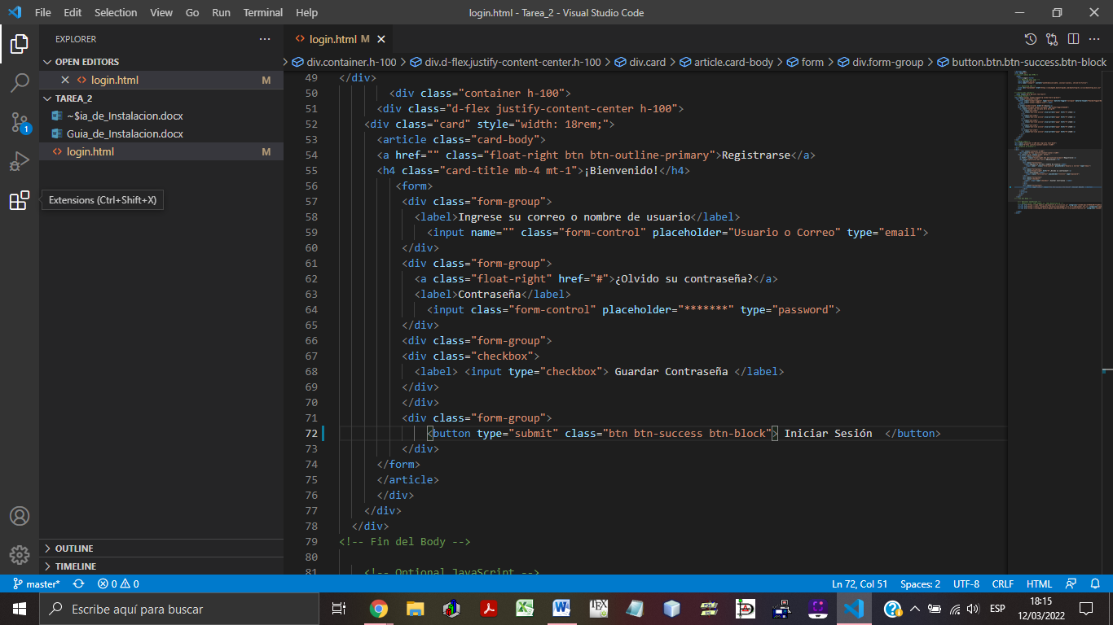

1. Al ingresar en la pestaña se despliega un pequeño menú que nos pide ingresar una búsqueda además de sugerencia de complementos para la aplicación, en nuestro caso buscaremos Bootstrap y seleccionaremos la versión más reciente:

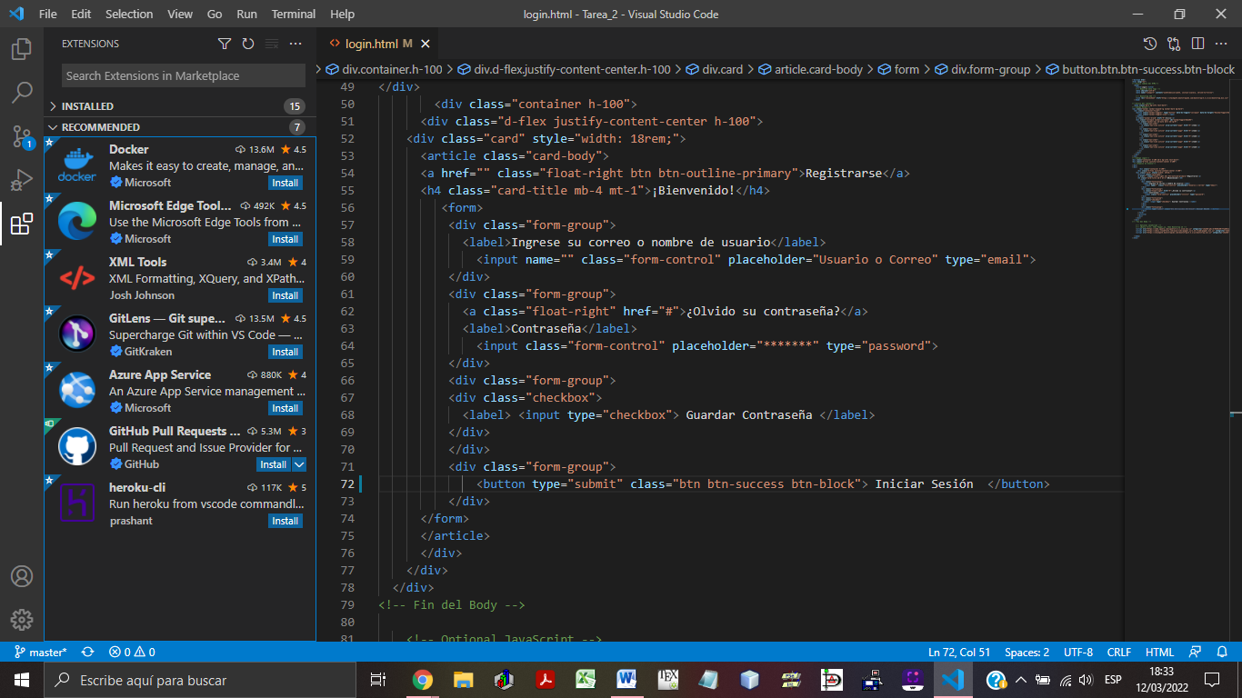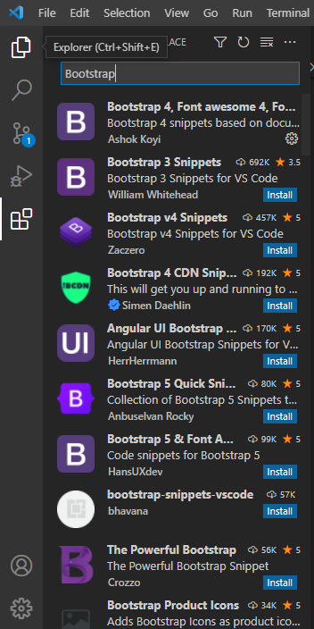

1. Al seleccionar la versión deseada nos desplegara una pestaña con la opción de instalarlo así como tutoriales para iniciarlo, lo instalamos y cerramos ese pestaña.

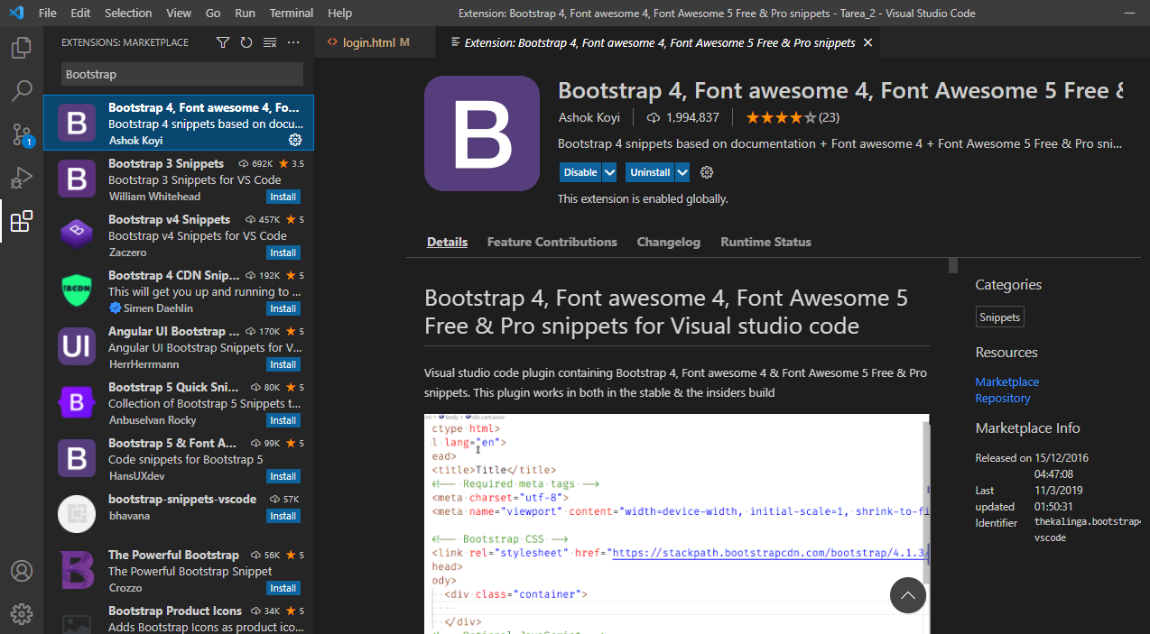

1. Después de cerrar la pestaña creamos un nuevo documento dentro de visual de tipo .html, para posteriormente ingresar la siguiente línea de código “b4-“ (este método de inicio es diferente según la versión dicho método se muestra en la pestaña del paso 3) esto generara una pestaña que mostrara varias opciones la primera “b4-$” es la correcta al darle enter esta nos desplegara un segmento de código que ya incluye el import de Bootsrap sobre esta misma podemos trabajar y usarlo como plantilla.

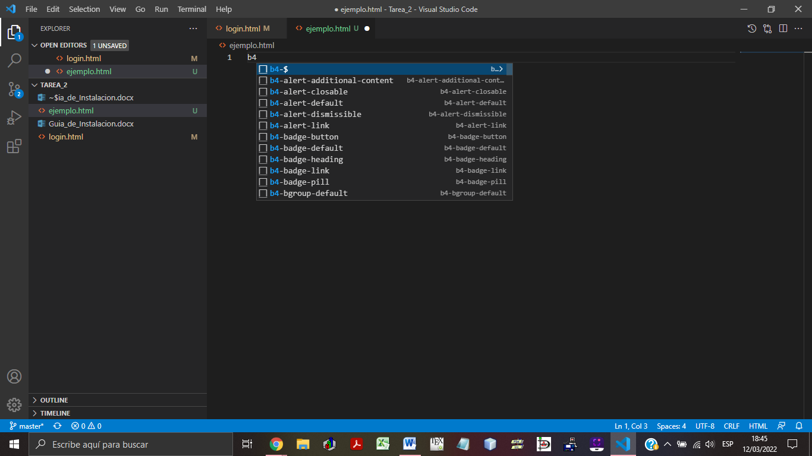

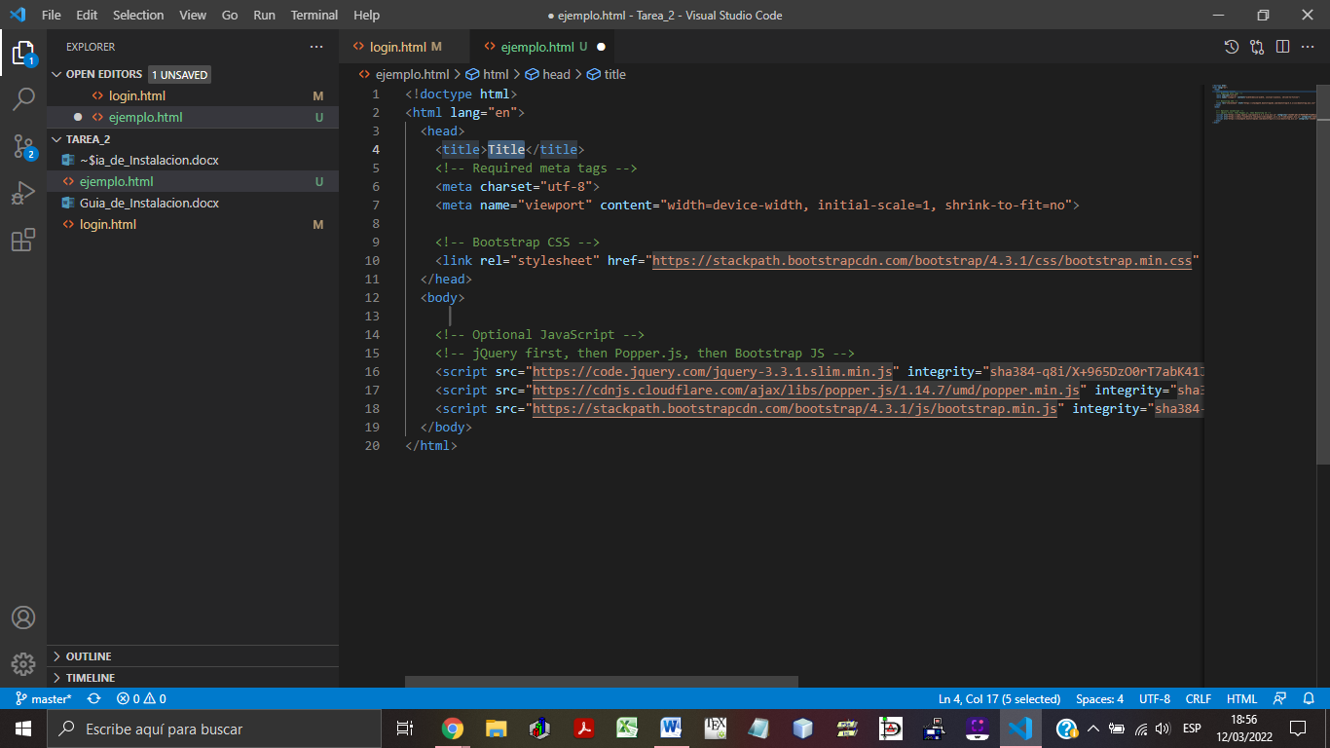

Aspectos del Login:

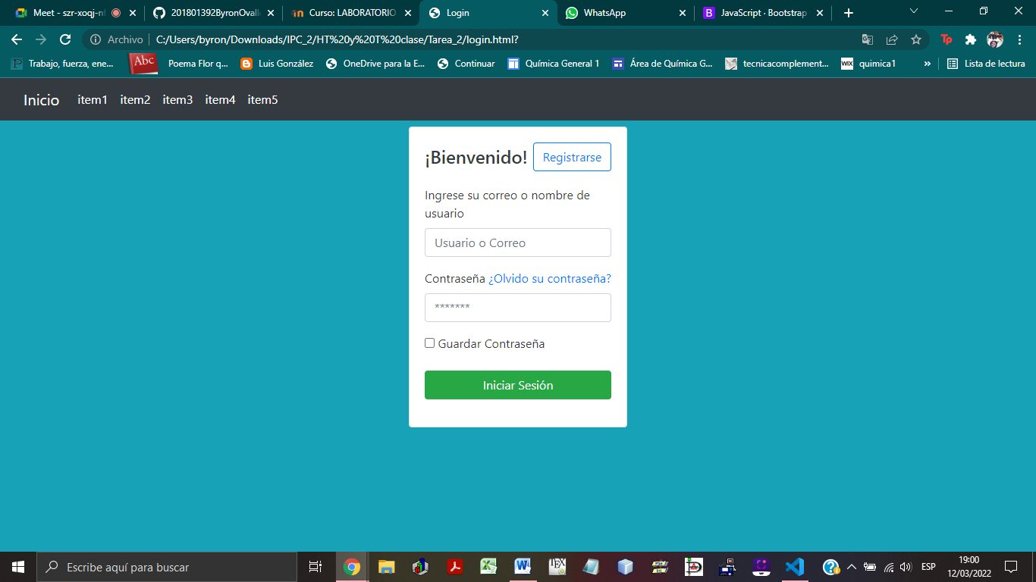

* Se creó una navBar que sirve más que todo para no sentir vacía la página simulando ser una pestaña de opciones de una página común.
* El login se metió dentro de una card para que se viera más ordenado y sirviera a modo de contenedor.
* Los colores a usar fueron negro y celeste, el negro fue para dar formalidad y serenidad al diseño y el celeste para generar una sensación de tranquilidad y confianza.
* En los botones se colocó el de registro sin color de fondo para que el usuario entendiera que este no es parte de las funciones principales de la página y que lo redijera a otra pestaña, el de inicio de sesión es el caso contrario y por ello si está lleno y con un color verde indicando que la acción a realizar es positiva.
* Además de incluir opciones menores como recordar la contraseña o recuperar la misma en caso de pérdida.